EDUCAÇÃO AMBIENTAL: FOMENTANDO MUDANÇAS DE ATITUDE, CONHECIMENTO E COMPORTAMENTO

Santina Rodrigues Santana
Fabiano Moreira Figueiredo
Jerônimo Vieira Dantas Filho
Grécica Mariana Colombo
Vanessa da Silva Bressan
Wesclen Vilar Nogueira

Educação Ambiental (Artes e Meio Ambiente)

Resumo

As atividades relacionadas às questões ambientais têm se intensificado a nível mundial nos últimos anos. Com isso, iniciativas em diversas esferas da sociedade, inclusive a educacional, têm apresentado atividades e projetos no intuito de sensibilizar a população para a modificação de atitudes e posturas que sejam benéficas ao equilíbrio ambiental. Desta forma, o objetivo desse estudo foi promover a sensibilização à percepção da preservação ambiental e consolidar os conhecimentos prévios que os alunos das escolas públicas de ensino fundamental e médio da zona rural e urbana do município de Presidente Médici possuem a respeito do resguardo e conservação dos recursos naturais. Para isso, utilizou-se metodologia teórica e prática para execução das atividades que englobaram oficinas, palestras e saídas a campo abordando o tema educação ambiental (EA). Foram contempladas um total de 6 escolas e um total de 838 alunos. Os alunos se mostraram interessados e comprometidos com as atividades desenvolvidas nas oficinas. Com isso, tiveram a possibilidade de adquirir conhecimentos relativos a EA e puderam ser direcionados as formas de conduta correta que um indivíduo deve possuir a respeito do meio ambiente.
Palavras-chave: Escolas; Ensino Fundamental; Ensino Médio; Região Norte; Rondônia.

INTRODUÇÃO
Desde os primórdios o ser humano desenvolveu sofisticada percepção, conhecimento e respeito em relação aos sistemas naturais (KLARIN, 2018; BERDIMURATOVA; MUKHAMMADIYAROVA, 2020). Entretanto, com o passar dos tempos estes costumes foram se modificando. Com isso, os cuidados com a natureza, com tudo que ela nos oferece, foi deixada de lado (SILVA; LEITE, 2008; NARCIZO, 2009; FRANÇA; GUIMARÃES, 2014). Isso pode ser notado quando nos deparamos com a poluição dos rios e lagos, derrubadas e queimadas que destroem a fauna e flora. Além disso, o descuido na deposição de quaisquer espécies de lixo em locais impróprios, destinação inadequada dos resíduos sólidos e a utilização irracional da terra, comprometendo a biodiversidade e sustentabilidade no planeta (HOANG; KATO, 2016; TREAGUST et al., 2016).
Diante desta análise, acredita-se que as mudanças ocorridas ao longo dos anos, muitas delas em consequência dos grandes avanços tecnológicos (e.g. meios de comunicação) resultam na falta de conscientização e de programas efetivos de educação ambiental (EA) (TRINDADE et al., 2017; WALSH; BÖHME; WAMSLER, 2021). O tema EA deve ser considerado um processo contínuo, tendo como premissa desenvolver conscientização ética sobre os seres existentes no planeta, bem como correta utilização dos recursos naturais. Além disso, a EA inclui a proteção das paisagens, tendo como objetivo conservar um cenário harmonioso que proporcione sustentabilidade e melhor qualidade de vida aos seres vivos (HOANG; KATO, 2016; TREAGUST et al., 2016).
Tais questões têm apresentando discussões em todas as esferas da sociedade, inclusive a educacional (GUIMARÃES et al., 2009; SÁ; OLIVEIRA; NOVAES, 2015). Dentro das escolas, a ação dos professores é de extrema importância por proporcionar atividades nas quais os alunos participem ativamente das problemáticas que afligem os ecossistemas naturais e os seres vivos que neles habitam (TREAGUST et al., 2016; SUKMA; RAMADHAN; INDRIYANI, 2020). Entretanto, no Brasil, o setor educacional apresenta carência de profissionais especializados para atender esta área (TRAVASSOS, 2001), sendo a EA abordada apenas por professores que ministram as matérias de Ciências no ensino fundamental e Biologia no ensino médio (GIASSI et al., 2016; SANTOS; SANTOS, 2016). Além disso, o tema é abordado de forma fragmentada apenas na Semana do Meio Ambiente (SANTINELO; ROYER; ZANATTA, 2016; SANTOS; FONSECA, 2016).
Dado o exposto, este estudo teve como objetivo promover a sensibilização à percepção da preservação ambiental e consolidar os conhecimentos prévios que os alunos das escolas públicas de ensino fundamental e médio da zona rural e urbana do município de Presidente Médici possuem a respeito do resguardo e conservação dos recursos naturais.

METODOLOGIA
A metodologia teórica e prática para execução deste estudo ocorreu englobando oficinas, palestras e saídas a campo. Compreendendo as seguintes etapas de execução: I – Divulgação interna das atividades de EA no Departamento de Engenharia de Pesca da Universidade Federal de Rondônia (UNIR), Campus de Presidente Médici. Nesta etapa, as atividades foram apresentadas aos alunos e professores/colaboradores do curso de Engenharia de Pesca. II – Formação dos grupos para desenvolvimento das atividades. Nesta etapa, os alunos e professores/colaboradores foram divididos em grupos. Cada grupo ficou sobre orientação dos professores/colaboradores e com um dos temas relacionado à EA (Tabela 01). III - Visitas às escolas para agendamento das oficinas. A divulgação das atividades estendeu-se a todas as escolas públicas de ensino fundamental e médio tanto da zona rural e urbana do município de Presidente Médici. Nesta etapa, a apresentação da proposta foi feita a coordenação pedagógica das escolas, sendo a realização das atividades estabelecidas conforme cronograma disponível de cada instituição. IV - Execução das atividades. Nesta etapa foram realizadas as oficinas e as práticas nas escolas públicas. Para o desenvolvimento foram feitas abordagens utilizando o método de exposição oral com utilização de data show, vídeo, exposição de banner, maquetes para visualização prática dos temas abordados e peça teatral (Figura 01).

Tabela 01: Divisão dos grupos para desenvolvimento das atividades de EA
Oficinas | NPCD | NAD
1 - recuperação de nascentes e matas ciliares | 2 | 7
2 - construção participativa de proposta de política pública para resíduos sólidos | 1 | 5
3 - estratégia de arborização das escolas, ginásios e praças, ruas e avenidas | 3 | 4
4 - reciclagem – o uso dos 3 rs – reduzir, reutilizar e reciclar | 4 | 8
5 - recursos hídricos | 4 | 8
NPCD = número de professores e colaboradores do Departamento de Engenharia de Pesca envolvidos nas atividades e NAD = número de alunos do Departamento de Engenharia de Pesca envolvidos nas atividades.

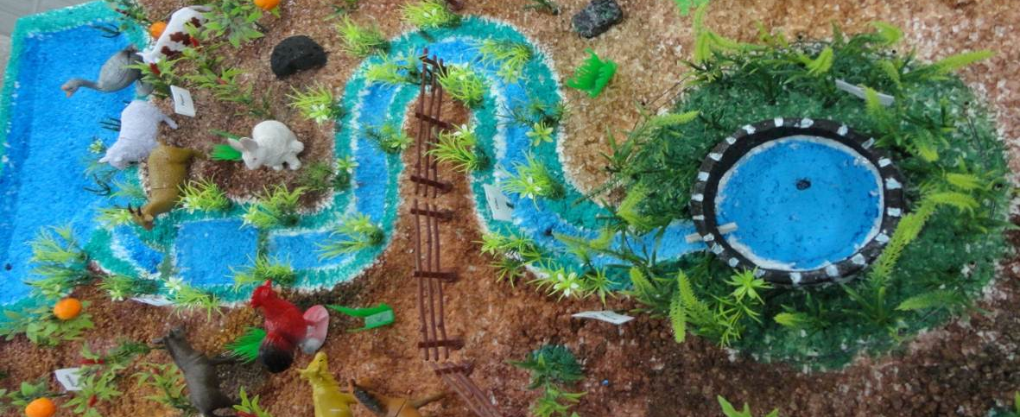
Figura 01: Exemplo de abordagem pela utilização de maquetes.

RESULTADOS E DISCUSSÃO
Foram contempladas um total de 6 escolas e 838 alunos (Tabela 02). Os acadêmicos do curso de Engenharia de Pesca iniciaram as ações discutido com os alunos os assuntos relativos a cada oficina. As oficinas com atividades práticas apresentaram maior número de alunos. Desta forma, o número de alunos participantes apresentou uma ordem decrescente para as oficinas 5, 1, 4, 3 e 2, com 41, 28, 16, 11 e 4%, respectivamente (Figura 02). Os alunos participantes demonstraram interesse em todas as atividades realizadas, principalmente quando foram realizadas atividades práticas (Figura 03).

Tabela 02: Número de escolas e alunos participantes para cada oficina de EA.
Oficinas | AP | NEC | NAP
1 - recuperação de nascentes e matas ciliares | Sim | 3 | 235
2 - construção participativa de proposta de políticas públicas para resíduos sólidos | não | 1 | 30
3 - estratégia de arborização das escolas, ginásios e praças, ruas e avenidas | não | 1 | 93
4 - reciclagem – o uso dos 3 rs – reduzir, reutilizar e reciclar | Sim | 2 | 135
5 - recursos hídricos | Sim | 2 | 345
AP = atividade prática, NEC = número de escolas contempladas e NAP = número de alunos participantes.

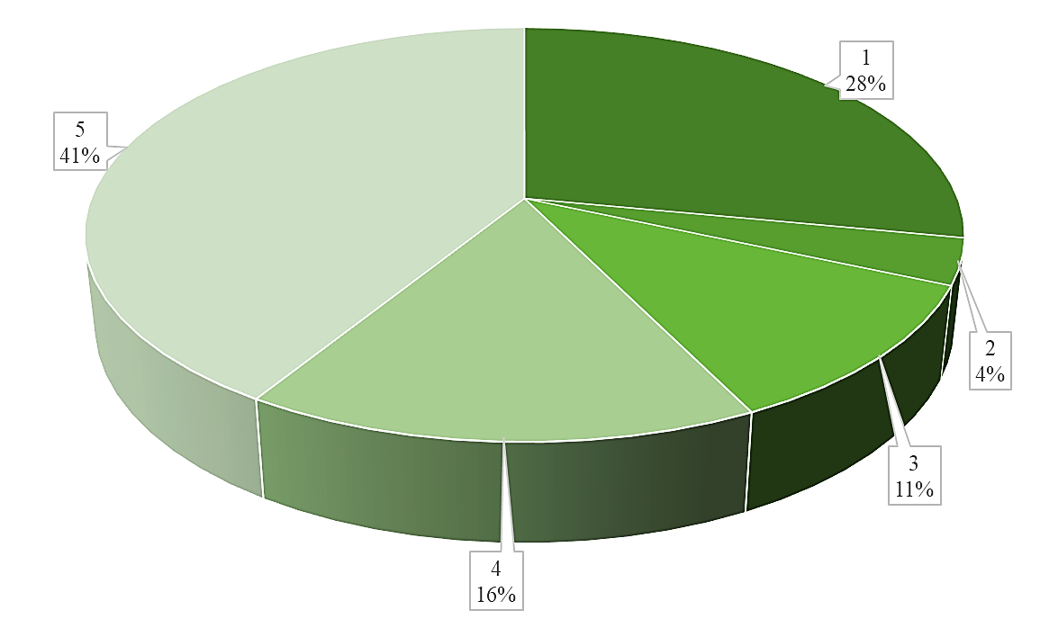
Figura 02: Comparação (%) do número de alunos participantes para cada oficina.

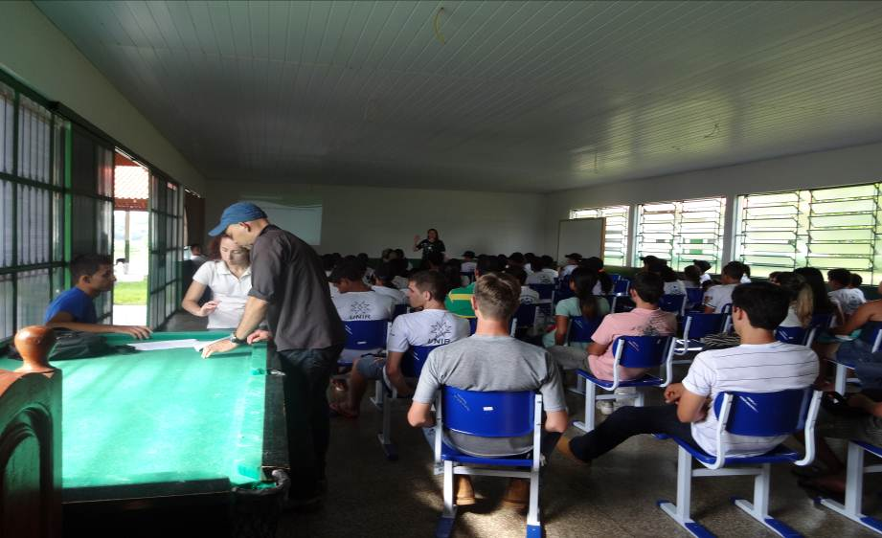
Figura 03: Introdução ao tema abordado na oficina 5 - recursos hídricos para os alunos.

O tema água é um assunto de grande interesse e está em pauta no cotidiano dos cidadãos, abordado por diversas mídias, segmentos sociais e presente em documentos curriculares, legislações, em livros didáticos e objeto de propostas pedagógicas (FREITAS; MARIN, 2015). Lima Ho et al. (2017) trabalhando o tema água como instrumento de EA, em uma escola municipal de Curitiba, PR, verificaram que a maior parte dos estudantes (94,3%) disseram que “protege a água” e que esse conhecimento foi adquirido pelos seus professores durante as aulas. O interesse por esse tema também foi evidente no desenvolvimento do presente projeto, pelo número de alunos que participaram da palestra “Recursos Hídricos” e “Recuperação de Nascentes e Matas Ciliares”.
Abordar esses temas aos alunos é de extrema importância, levando em consideração que os cuidados com a água devem iniciar com a preservação das nascentes, já que elas são as origens dos rios. Da mesma maneira, uma atenção deve ser dada as matas ciliares, sobretudo em relação ao desmatamento e acúmulo de lixo próximo as nascentes (SOUZA et al., 2016). Além disso, a região possui várias nascentes, muitas pisciculturas e ainda é contemplada com um dos principais rios do Estado de Rondônia, o Rio Machado, o que explica o envolvimento dos alunos nessa temática.

CONSIDERAÇÕES FINAIS

Todos os alunos demonstram interesse ativo necessários para proteger e melhorar o meio ambiente. Com as atividades desenvolvidas em cada oficina os alunos tiveram a possibilidade de adquirir conhecimentos sobre o tema de EA. Puderam ser direcionados as formas de conduta correta que um indivíduo deve possuir a respeito do meio ambiente. Visualizaram e compreenderam a natureza complexa do meio ambiente, resultantes das interações dos seus aspectos biológicos, físicos, sociais e culturais.
Além disso, com a exposição das atividades sobre EA, os alunos podem atuar como disseminadores de conhecimento, transmitindo conhecimento que pode favorecer a participação responsável e eficaz de seus familiares e vizinhos na concepção e aplicação das decisões que põem em jogo a qualidade do meio natural. Bem como difundir informações sobre a modalidade de desenvolvimento que não repercutem negativamente no meio ambiente.

Agradecimentos
À Universidade Federal de Rondônia (UNIR) e a Prefeitura Municipal de Presidente Médici pela infraestrutura disponibilizada para a realização das atividades. Aos professores, alunos e colaboradores do Departamento de Engenharia de Pesca da pelo apoio no desenvolvimento das atividades. Ao Grupo Ambientalista do Rio Machado e Seus Afluentes. À memória de Mário Lima.

REFERÊNCIAS
BERDIMURATOVA, A. K.; MUKHAMMADIYAROVA, A. J. Philosophical and methodological aspects of the interaction of natural environment and man. International Journal of Pharmaceutical Research, v. 12, n. 3, p. 1722-1727, 2020.

FRANÇA, P. A. R.; GUIMARÃES, M. G. V. A educação ambiental nas Escolas Municipais de Manaus (AM): um estudo de caso a partir da percepção dos discentes. Revista do Centro do Ciências Naturais e Exatas, v. 14, n. 2, p. 3128-3138, 2014.

FREITAS, N. T. A.; MARIN, F. A. D. G. Educação ambiental e água: Concepções e práticas educativas em escolas municipais. Nuances: estudos sobre Educação, v. 26, n. 1, p. 234-253, 2015

GIASSI, M. G.; DAJORI, J. F.; MACHADO, A. C.; MARTINS, M. C. Environment and citizenship: environmental education in schools. Revista de Extensão, v. 1, n. 1, p. 24-32, 2016.

GUIMARÃES, M.; SOARES, A. M. D.; CARVALHO, N A. O.; BARRETO, M. P. Educadores ambientais nas escolas: as redes como estratégia. Cadernos do Centro de Estudos Educação e Sociedade, v. 29, n. 77, p. 49-62, 2009.

HOANG, T. T. P.; KATO, T. Measuring the effect of environmental education for sustainable development at elementary schools: A case study in Da Nang city, Vietnam. Sustainable Environment Research, v. 26, n. 6, p, 274-286, 2016.

KLARIN, T. The concept of sustainable development: from its beginning to the contemporary issues. Zagreb International Review of Economics & Business, v. 21, n. 1, p. 67-94, 2018.

LIMA HO, T.; MASTARLE, A. P.; MELO, E. C. A. A água como tema gerador na Educação Ambiental não forma nas escolas municipais de Curitiba, PR. ANAIS... Curitiba, PR, 2017. P. 1224.

NARCIZO, K. R. S. Uma análise sobre a importância de trabalhar educação ambiental nas escolas. Revista Eletrônica do Mestrado em Educação Ambiental, v. 22, p. 86-94, 2009.

SÁ, M. A.; OLIVEIRA, M. A.; NOVAES, A. S. R. Educação ambiental nas escolas estaduais de Floresta (PE). Revista Brasileira de Educação Ambiental, v. 10, n. 1, p. 118-126, 2015.

SANTINELO, P. C. C.; ROYER, M. R.; ZANATTA, S. C. A educação ambiental no contexto preliminar da base nacional comum curricular. Pedagogia em Foco, v. 11, n. 6, p. 104-115, 2016.

SANTOS, D. C.; FONSECA, S. F. Environmental education: the week environment Buritizeiro/Mg, Brazil. Geografia Em Questão, v. 9, n. 2, p. 126-138, 2016.

SANTOS, A. G.; SANTOS, C. A. P. A inserção da educação ambiental no currículo escolar. Revista Monografias Ambientais – REMOA, v. 15, n.1, p.369-380, 2016.

SILVA, M. M. P.; LEITE, V. D. Estratégias para realização de educação ambiental em escolas do ensino fundamental. Revista Eletrônica do Mestrado em Educação Ambiental, v. 20, p. 20-27, 2008.

SOUZA, D. M.O. POLIANA, S.; CASTRO, D. P.; CARNEIRO, D.; BABOSA, D. M. F. Educação Ambiental para a Conservação de Nascentes. Secretaria do Meio Ambiente do Estado do Ceará. Fortaleza, 2016, 64 p.

SUKMA, E.; RAMADHAN, S.; INDRIYANI, V. Integration of environmental education in elementary schools. Journal of Physics: Conference Series, v. 1481, p. 1-7, 2020.

TRAVASSOS, E. G. A educação ambiental nos currículos: dificuldades e desafios. Revista de Biologia e Ciências da Terra, v. 1, n. 2, p. 1-12, 2001.

TREAGUST, D. F.; AMARANT, A.; CHANDRASEGARAN, A. L.; WON, M. A case for enhancing environmental education programs in schools: reflecting on primary school students’ knowledge and attitudes. International Journal of Environmental & Science Education, v. 11, n. 12, p. 5591-5612, 2016.

TRINDADE, E. P.; HINNIG, M. P. F.; COSTA, E. M.; MARQUES, J. S.; BASTOS, R. C.; YIGITCANLAR, T. Sustainable development of smart cities: a systematic review of the literature. Journal of Open Innovation: Technology, Market, and Complexity, v. 3, n. 3, p. 1-14, 2017.

WALSH, Z.; BÖHME, J.; WAMSLE, C. Towards a relational paradigm in sustainability research, practice, and education. Ambio, v. 50, p. 74-84, 2021.

Prof.ª. Dr.ª Universidade Federal de Rondônia – Departamento de Engenharia de Pesca, santina@unir.br.
Engenheiro de Pesca, Universidade Federal de Rondônia –Departamento de Engenharia de Pesca, fabianomfigueiredo@gmail.com.
Dr. em Sanidade e Produção Animal Sustentável, Universidade Federal de Rondônia – Departamento de Engenharia de Pesca, email@gmail.com.
Aluna de doutorado em Aquicultura, Universidade Federal do Rio Grande, Instituto de Oceanografia, grecicamc@gmail.com.
Aluna de mestrado, Universidade Paulista, Departamento de Administração, vanessa_bressan@hotmail.com.
Aluno de doutorado em Engenharia e Ciência de Alimentos, Universidade Federal do Rio Grande, escola de Química e Alimentos, wesclenvilar@gmail.com.

